方壶美业总部—加盟商—门店供应管控中台
需求说明与技术开发文档
文档版本 | V1.0
文档状态 | 评审稿
编制 | 技术研发组
适用范围 | 总部、加盟商、门店三级物料管控
编制日期 | 2026 年 11 月 7 日

目 录

1 项目概述 1
1.1 项目背景 1
1.2 建设目标 1
1.3 建设范围与边界 2
1.4 术语与定义 2
2 业务模型与组织架构 3
2.1 三级组织关系 3
2.2 直营门店与加盟门店的差异 4
2.3 加盟商等级体系 4
2.4 核心业务规则 5
3 角色与权限设计 5
3.1 角色定义 5
3.2 数据隔离模型 6
3.3 权限校验落点 6
4 功能需求 7
4.1 加盟商等级管理 7
4.2 加盟商档案管理 7
4.3 门店管理 8
4.4 物料主数据 9
4.5 分级供货定价 9
4.6 总部销货单 10
4.7 门店入库与库存台账 11
4.8 对账与导出 12
4.9 数据大盘 12
4.10 系统管理与审计日志 13
4.11 业务主流程 13
4.12 需求清单汇总 14
5 非功能需求 14
6 技术架构设计 15
6.1 总体架构 15
6.2 技术选型 16
6.3 后端分层与模块划分 17
6.4 关键设计 17
6.5 安全设计 19
6.6 性能与容量估算 19
7 数据库设计 20
7.1 设计原则 20
7.2 表清单 20
7.3 核心表字段说明 21
7.4 建表脚本 21
8 接口设计 24
8.1 接口规范 24
8.2 接口清单 24
8.3 关键报文示例 25
8.4 错误码定义 26
9 前端设计 26
9.1 技术栈与工程结构 26
9.2 页面与路由清单 27
9.3 交互与实现要点 27
10 部署与运维 28
10.1 部署组件 28
10.2 环境与配置 28
10.3 备份与恢复 28
10.4 上线检查清单 28
11 实施计划 29
11.1 里程碑划分 29
11.2 工作量估算 29
11.3 验收标准 30
12 风险与约束 30
附录A 枚举与状态字典 32
附录B 待确认事项 33
附录C 文档变更记录 34

1 项目概述

1.1 项目背景
方壶美业当前采用“总部统一供货物料、加盟商开店经营”的模式扩张。门店前台事务，包括预约、排房、技师排班、收银与会员管理，已由门店店务系统承载，能够满足单店日常经营；但总部对加盟商、门店、物料与资金的管控仍主要依赖表格与线下沟通，随着加盟商与门店数量增长，暴露出三类结构性问题。
第一，组织与权限无法分层。总部、加盟商、门店之间缺少统一的组织模型与数据边界，加盟商的经营数据与供货数据混在同一批表格中流转，既无法保证加盟商只能看到自己的数据，也无法让总部一次性掌握全局。
第二，供货价格缺少统一口径。总部对不同合作等级的加盟商执行不同供货价，现有做法依赖人工查价、口头确认，价格版本多、追溯难，一旦等级调整或价格调整，历史单据与当期单据容易混淆。
第三，单据与库存无法追溯。总部发货、门店签收、门店库存三者之间没有形成闭环，既无法确认物料是否真正到店，也无法回答“这家门店当前有多少物料、本月从总部进了多少货、应付多少货款”。
本项目建设一套位于门店店务系统之上的供应管控中台，集中承载组织档案、分级定价、总部销货、门店入库、库存台账与对账导出，不改造门店现有的预约排房与收银流程，门店员工的操作习惯保持不变。

1.2 建设目标
项目建设围绕五项可验收的目标展开，每项目标均对应本文件第 4 章的具体功能条目与第 11 章的验收标准。
表1 建设目标与验收口径
序号 | 建设目标 | 验收口径
G1 | 组织在线 | 总部、加盟商、门店三级组织与账号在线维护，数据按归属自动隔离，越权访问被后端拦截
G2 | 定价统一 | 同一物料对不同加盟商等级执行不同供货价，直营门店执行内部调拨价，缺价情况自动回退并留痕
G3 | 单据闭环 | 销货单从创建、推送到门店确认入库全程留痕，历史单据单价锁定，取消需保留明细
G4 | 库存可视 | 门店库存与出入库流水实时可查，低于预警下限的门店与物料在列表中可见
G5 | 对账自动 | 按加盟商、门店、物料三个维度汇总供货金额，一键导出对账明细

1.3 建设范围与边界
明确边界是本期交付可控的前提。门店前台不属于本项目建设范围，中台只承接总部侧的管控与供货链路，两者通过组织编码与门店编码建立对应关系，互不侵入对方的业务数据。
表2 一期建设范围
分类 | 内容
本期包含 | 加盟商等级管理、加盟商档案、门店档案、物料主数据、分级供货定价、总部销货单、门店入库与库存台账、对账与导出、基础数据大盘、用户与角色、审计日志
本期不含 | 门店预约、排房、技师排班、收银与会员（由门店店务系统承载）；C 端客户应用；完整财务总账（仅输出对账凭证供财务使用）
二期规划 | 门店退货与调拨、耗材理论消耗与实际领用的比对风控、月度自动结算账单、督导巡检、经营异常告警、场景化 AI 能力

1.4 术语与定义
为避免歧义，本文件统一使用下列术语，代码、接口与数据库字段命名以括号内的英文标识为准。
表3 术语表
术语 | 英文标识 | 定义
总部 | HQ | 品牌方主体，拥有全部数据与管理权限，是供货主体
加盟商 | franchisee | 与总部签约的合作主体，拥有唯一合作等级，可下辖多家加盟门店
加盟门店 | store(JOIN) | 归属某一加盟商的经营门店，供货价按其所属加盟商等级执行
直营门店 | store(DIRECT) | 由总部直接投资经营的门店，直接归属总部，执行内部调拨价
加盟商等级 | franchise_level | 衡量合作深度的分级标识，是分级供货定价的维度
基准供货价 | base_sale_price | 物料对加盟商的默认供货价，等级价缺失时的回退价格
等级供货价 | level_sale_price | 某一物料对某一加盟商等级的专属供货价
直营调拨价 | direct_price | 总部向直营门店调拨物料时使用的内部结算价
销货单 | sale_order | 总部向门店供货的单据，是库存与对账的原始凭据
入库确认 | confirm | 门店核对单据无误后确认收货的动作，触发库存增加
价保 | price lock | 单据明细单价在创建时写入快照，后续调价不回溯历史单据

2 业务模型与组织架构

2.1 三级组织关系
系统采用三级组织模型：总部为顶层，向下辖两类实体，一类是直营门店，另一类是加盟商；加盟商再向下辖加盟门店。门店是最小业务单元，也是库存归属与单据收货的对象。每个门店有且只有一个上级：直营门店归属总部，加盟门店归属唯一的加盟商。该关系如图1所示。
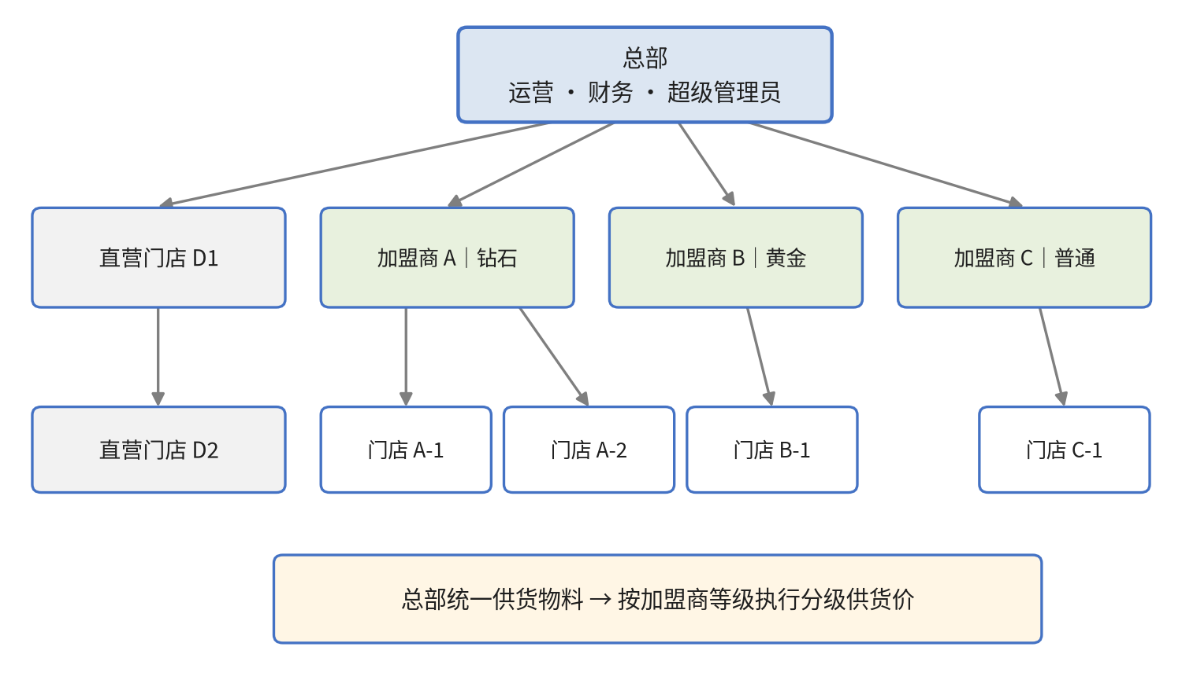
图1 三级组织与供货关系
组织模型中不引入“区域”与“城市”等中间层级，避免早期过度设计。如果后续需要按大区管理，可在加盟商之上增加一层区域组织，届时只需在组织表中扩展父级指针，不影响已有的门店与单据数据。

2.2 直营门店与加盟门店的差异
两类门店在组织、定价、结算三个维度上的处理方式不同，必须在系统中显式区分，不能靠门店名称或备注推测。差异如表4所示。
表4 直营门店与加盟门店的差异
对比维度 | 直营门店 | 加盟门店
归属主体 | 总部 | 唯一的加盟商
定价来源 | 物料主数据中的直营调拨价 | 所属加盟商等级对应的等级供货价，缺省回退基准供货价
价格受等级调整影响 | 不受影响 | 受影响，但仅作用于新建单据
对账口径 | 内部调拨汇总，用于成本核算 | 按加盟商汇总应付供货金额
账号体系 | 总部账号或门店操作员账号 | 加盟商管理员账号或门店操作员账号
库存归属 | 门店独立库存 | 门店独立库存

2.3 加盟商等级体系
等级是分级供货定价的维度，采用可维护的字典表存储，不写死在代码中。每个等级包含等级编码、等级名称、排序号与状态。等级编码一经创建不可修改，因为它是定价记录的关联键；等级名称可以修改，不影响价格数据。
等级的典型取值为普通、白银、黄金、钻石四档，实际档位数量由业务方确定，建议不超过六档，档位过多会增加定价维护成本，也容易在报价时产生歧义。等级与物料价格的关系是一对多的组合关系，即同一物料对每一档等级各有一条价格记录。

2.4 核心业务规则
下列五条规则贯穿全系统的功能设计与技术实现，任何模块的实现都不得违反。规则在代码中表现为定价解析、单据快照、库存唯一约束与状态机约束，在数据库中表现为唯一索引与字段约束。
表5 核心业务规则
编号 | 规则 | 实现落点
R1 | 定价优先级：加盟门店取等级价，等级价缺失回退基准价；直营门店固定取直营调拨价，不参与等级定价 | 定价解析服务，纯函数实现，返回价格与价格来源
R2 | 价格锁定：单据明细在创建时写入单价快照，后续调价、等级变更均不回溯历史单据 | 明细表独立存储 price 字段，查询时不联查定价表
R3 | 库存归属：门店库存按门店与物料唯一，加盟商不可跨店查看 | (store_id, material_id) 唯一索引，数据权限按 store_id 过滤
R4 | 单据不可删除：只能转为已取消状态，取消保留全部明细 | 状态机禁止物理删除，删除接口不提供
R5 | 等级与价格变更须留痕：变更前后值写入审计日志，可追溯操作人 | 审计切面统一记录 old_value 与 new_value

3 角色与权限设计

3.1 角色定义
系统设置五类账号，分别对应总部与门店侧的不同职责。角色决定功能权限，数据范围决定可见数据行，两者相互独立：一个加盟商管理员即使拥有“查看销货单”的功能权限，也只能看到自己名下门店的单据。
表6 角色与可见范围
角色 | 账号归属 | 数据范围 | 核心操作
总部超级管理员 | 总部 | 全部数据 | 系统配置、角色分配、等级与定价维护、全部业务操作
总部运营 | 总部 | 全部数据 | 加盟商与门店维护、物料维护、创建销货单、查看对账
总部财务 | 总部 | 全部数据 | 查看供货单据与对账明细、导出对账表，不含单据创建
加盟商管理员 | 加盟商 | 本加盟商及其名下门店 | 查看本加盟商名下门店单据、确认入库、查看库存与对账
门店操作员 | 门店 | 单一门店 | 查看本店待入库单据、确认入库、查看本店库存

3.2 数据隔离模型
数据隔离采用行级过滤，不做独立库或独立 Schema。所有涉及门店与单据的业务表都携带归属字段，其中门店表携带 franchisee_id，单据与库存表携带 store_id。账号在登录后解析出数据范围，全系统统一使用三种范围取值。
表7 数据范围定义
数据范围 | 取值 | 过滤条件 | 适用角色
全局 | ALL | 不附加过滤条件 | 总部三类账号
加盟商级 | FRANCHISEE | store.franchisee_id = 当前账号绑定加盟商 | 加盟商管理员
门店级 | STORE | 记录.store_id = 当前账号绑定门店 | 门店操作员

需要特别说明的是，加盟商级过滤不能简单地“查询自己名下的门店再拼接”。正确做法是由拦截器在数据访问层统一追加条件，业务代码不参与条件拼接。这样即使某个开发人员漏写过滤条件，也不会造成越权，因为过滤发生在 SQL 生成阶段而非业务逻辑阶段。

3.3 权限校验落点
权限校验分为三层。第一层是认证，由统一鉴权组件校验令牌有效性并解析当前账号；第二层是功能权限，校验当前角色是否具备该接口的操作权限；第三层是数据权限，由数据权限拦截器在查询与更新语句上追加归属条件。三层均在后端完成。
前端只负责菜单与按钮的显隐，属于体验优化，不构成安全边界。任何依赖前端隐藏来实现的隔离都视为缺陷。越权请求在后端返回 403，并写入审计日志，记录请求账号、目标资源与发生时间，便于事后追查。

4 功能需求
本章按模块描述功能需求，每个模块给出字段定义、操作范围与业务校验。所有金额字段保留两位小数并按四舍五入计算，所有编码类字段一经生成不可修改。

4.1 加盟商等级管理
等级管理面向总部超级管理员，用于维护分级供货定价的维度。新增等级时校验编码唯一性，编码仅允许大写字母与下划线，长度不超过 16 位。停用等级后不可再分配给新加盟商，已绑定该等级的加盟商保持原等级，系统在加盟商列表中提示“等级已停用”。
表8 加盟商等级字段
字段 | 标识 | 类型 | 必填 | 说明
等级编码 | level_code | 字符串(16) | 是 | 定价关联键，创建后不可修改
等级名称 | level_name | 字符串(32) | 是 | 展示名称，可修改
排序号 | sort_no | 整数 | 否 | 用于列表与下拉排序，数值小的在前
状态 | status | 枚举 | 是 | ENABLED 启用 / DISABLED 停用
备注 | remark | 字符串(255) | 否 | 等级政策说明

4.2 加盟商档案管理
加盟商是签约主体，其档案是组织与定价的基础数据。加盟商编码由系统按“F + 四位流水”自动生成，不参与人工输入，避免编码重复与格式不一。一个加盟商可绑定多家门店，门店数量不设上限。
表9 加盟商档案字段
字段 | 标识 | 必填 | 校验与说明
加盟商编码 | franchisee_code | 是 | 系统生成，唯一
加盟商名称 | name | 是 | 全局唯一，长度 2 至 64 字
负责人 | contact_name | 是 | 签约代表姓名
联系电话 | contact_phone | 是 | 手机号格式校验
所在地区 | region | 否 | 省市二级，用于筛选与统计
详细地址 | address | 否 | 不超过 128 字
合作等级 | level_code | 是 | 必须为启用状态的等级
签约日期 | sign_date | 是 | 不晚于当前日期
到期日期 | expire_date | 否 | 早于签约日期时拦截
保证金 | deposit | 否 | 金额，两位小数，不小于 0
状态 | status | 是 | NORMAL 正常 / FROZEN 冻结 / TERMINATED 终止
合同附件 | contract_url | 否 | PDF 或图片，单个不超过 20 MB

加盟商状态采用单向流转：正常可转冻结或终止，冻结可恢复为正常，终止不可逆。处于冻结状态的加盟商，其名下门店不可新建销货单、不可确认入库，历史数据转为只读；处于终止状态的加盟商，其名下门店自动转为停用状态，需人工确认后重新启用。
等级变更仅允许总部超级管理员操作，变更时系统记录变更前等级、变更后等级、操作人与时间。变更本身不触发任何历史数据重算，仅影响后续新建单据的价格带出，这既是规则 R2 的要求，也是财务对账可解释性的前提。

4.3 门店管理
门店是最小业务单元，须显式标注类型。新增门店时按类型分支校验：类型为加盟门店时，所属加盟商必填且必须为正常状态的加盟商；类型为直营门店时，所属加盟商必须为空，若前端误传则后端拒绝。同一加盟商下的门店名称不可重复。
表10 门店档案字段
字段 | 标识 | 必填 | 校验与说明
门店编码 | store_code | 是 | 系统生成，前缀 S 加四位流水
门店名称 | name | 是 | 同一加盟商内唯一；直营门店全局唯一
门店类型 | store_type | 是 | JOIN 加盟 / DIRECT 直营，创建后不可修改
所属加盟商 | franchisee_id | 条件必填 | 加盟门店必填，直营门店必须为空
详细地址 | address | 是 | 不超过 128 字
门店负责人 | contact_name | 否 | 姓名
联系电话 | contact_phone | 否 | 手机号格式校验
开业日期 | open_date | 否 | 不晚于当前日期
状态 | is_active | 是 | 启用 / 停用；停用门店不可下单

4.4 物料主数据
物料由总部统一维护，加盟商与门店只读。物料编码采用“M + 四位流水”，一经生成不可修改，作为历史单据与库存流水的追溯键。物料包含三个价格字段：基准供货价、直营调拨价、成本价，其中成本价用于内部毛利测算，不对加盟商展示。
表11 物料主数据字段
字段 | 标识 | 必填 | 说明
物料编码 | code | 是 | 唯一，创建后不可修改
物料名称 | name | 是 | 长度 2 至 64 字
规格 | spec | 否 | 如 500ml/瓶
单位 | unit | 是 | 瓶、盒、包、件等
分类 | category | 否 | 用于筛选与统计，如洗护、耗材、工具
基准供货价 | base_sale_price | 是 | 对加盟商的默认供货价，不小于 0
直营调拨价 | direct_price | 是 | 对直营门店的内部结算价，不小于 0
成本价 | cost_price | 否 | 仅供内部测算，不对加盟商展示
库存预警下限 | warn_min_qty | 否 | 低于该值时在列表中标记预警
状态 | is_active | 是 | 停用后不可新建单据，历史单据保留

价格为 0 视为未完成定价。对于已启用但价格未维护的物料，创建销货单时系统拦截并提示具体物料，不允许以 0 元供货，避免零元单据进入对账流程。物料停用采用软删除，停用后不再出现在新建单据的物料选择器中，但历史单据的对账与查询不受影响。

4.5 分级供货定价
分级定价是本系统的核心能力。定价记录由物料、加盟商等级与供货价三元组构成，同一物料对同一等级只允许一条记录。总部可按物料批量维护各等级价格，也可按等级批量维护各物料价格，两种入口写入同一张定价表。
带价逻辑按固定顺序解析，顺序不可颠倒。第一步判断收货门店类型，直营门店直接取物料的直营调拨价，流程结束；第二步对加盟门店取其所属加盟商的当前等级，在定价表中查询该物料与该等级的组合；第三步若查询命中则采用等级供货价，未命中则回退物料的基准供货价。每次解析同时返回价格来源标识，便于单据追溯与财务解释。
表12 定价解析顺序
步骤 | 判断条件 | 取值 | 价格来源标识
1 | 门店类型为直营 | 物料.direct_price | DIRECT
2 | 门店类型为加盟，且存在等级价 | 定价表.level_sale_price | LEVEL
3 | 门店类型为加盟，且无等级价 | 物料.base_sale_price | BASE
4 | 解析结果为 0 或空 | 拦截，不允许创建单据 | —

价格调整只影响新建单据，已在途或已确认的单据单价不变。该约束由明细表独立存储单价实现，查询单据时不联查定价表，因此价格表如何变动都不会改写历史金额。

4.6 总部销货单
销货单是供货链路的起点与对账凭据。单据由总部运营创建，选择收货门店、添加物料明细并填写数量，单价由系统自动带出，允许运营手工覆盖但必须填写改价原因，改价动作写入审计日志。单号规则为“SO + 年月日 + 四位当日流水”，每日流水从 0001 起，单号全局唯一。
表13 销货单字段
层级 | 字段 | 标识 | 说明
单据头 | 单号 | order_no | 唯一，规则 SO + yyyyMMdd + 四位流水
单据头 | 收货门店 | store_id | 门店有效且未停用
单据头 | 门店类型快照 | store_type_snapshot | 创建时写入，避免门店类型变更影响历史
单据头 | 加盟商快照 | franchisee_id_snapshot | 创建时写入，用于对账归属
单据头 | 单据日期 | order_date | 默认为创建当日，可回填，不晚于当日
单据头 | 总金额 | total_amount | 由明细金额汇总，两位小数
单据头 | 状态 | status | PENDING / CONFIRMED / CANCELLED
单据头 | 制单人 | created_by | 当前登录账号
单据头 | 发货凭证 | voucher_url | 物流单或签收单照片，可选
明细 | 物料 | material_id | 必须为启用状态
明细 | 数量 | qty | 大于 0，最多两位小数
明细 | 单价 | price | 带出后可改，改价需填原因
明细 | 金额 | amount | 数量 × 单价，两位小数
明细 | 价格来源 | price_source | DIRECT / LEVEL / BASE

单据状态采用三态机，只允许三种流转，其余流转一律拒绝。状态变更通过条件更新实现，即更新语句携带当前状态作为条件，只有状态匹配时才更新成功，避免并发下的重复确认。
表14 销货单状态机
当前状态 | 触发动作 | 目标状态 | 约束
PENDING | 门店确认入库 | CONFIRMED | 门店账号须有该单据的可见权限，且门店未冻结
PENDING | 总部撤回 | CANCELLED | 仅制单人或超管可撤回，且门店尚未确认
PENDING | 门店提出异议后总部核实取消 | CANCELLED | 须填写取消原因，明细保留
CONFIRMED | — | 不可变更 | 已入库单据不可撤销，如需冲销走二期退货流程
CANCELLED | — | 不可变更 | 终态，仅供查询

单据校验包括四项：收货门店有效且未停用、所属加盟商未冻结、明细至少一条、每条明细数量大于 0 且单价大于 0。任一项不满足时整体拒绝创建，不做部分写入。

4.7 门店入库与库存台账
门店确认入库时，系统在一个事务内完成四件事：校验单据状态为待确认、逐条累加门店库存、写入出入库流水、将单据状态更新为已确认。四步必须全部成功，任一步失败整体回滚，不允许出现“库存加了但单据还是待确认”的中间态。
库存按门店与物料唯一，数据结构上表现为 (store_id, material_id) 的唯一索引，数值上表现为当前库存量。库存更新采用原子累加语句，即直接执行数量自增，不在应用层先查后改，避免并发下的丢失更新。同时以“单据号 + 门店”作为幂等键，防止门店重复点击造成重复入库。
库存预警以物料主数据的预警下限为阈值，门店库存低于阈值时在库存列表与数据大盘中标记。预警只是提示，不阻断业务，避免因阈值设置不合理导致门店无法正常入库。

4.8 对账与导出
对账数据来源于已确认的销货单，未确认与已取消单据不计入。系统提供三个口径：按加盟商汇总应付供货金额、按门店汇总进货金额、按物料汇总供货数量与金额。三个口径基于同一批单据，汇总结果应当能够互相校验。
导出格式为 Excel，包含汇总页与明细页两张工作表。汇总页给出筛选条件下的加盟商、门店、单据数量与总金额；明细页逐条列出单据号、门店、物料、数量、单价、金额与确认日期，供财务核对。导出为只读操作，不修改任何业务数据。

4.9 数据大盘
大盘分总部视图与加盟商视图两套，数据权限决定展示范围，同一套统计逻辑按数据范围裁剪。总部视图聚焦全局扩张与供货情况，加盟商视图聚焦自身门店的进货与待办。
表15 大盘指标
视图 | 指标 | 口径说明
总部 | 加盟商数量 | 按状态区分正常与冻结
总部 | 门店数量 | 分列直营门店与加盟门店
总部 | 本期供货单数与金额 | 按单据日期统计已确认单据
总部 | 物料供货排行 | 按金额降序取前十
总部 | 库存预警门店 | 存在低于预警下限物料的门店清单
加盟商 | 名下门店数量 | 含启用与停用
加盟商 | 本期供货金额 | 仅统计本加盟商名下门店的已确认单据
加盟商 | 待确认单据数 | 需要处理的待办数量
加盟商 | 库存预警物料 | 本加盟商名下门店的预警物料清单

4.10 系统管理与审计日志
系统管理覆盖账号、角色与审计。账号由总部统一创建，加盟商管理员与门店操作员的账号必须绑定加盟商或门店，未绑定归属数据的账号不允许创建，从源头避免“无归属账号”造成的权限漏洞。
审计日志记录敏感操作，包括加盟商新增与等级变更、物料与价格修改、销货单创建与取消、单据单价手工覆盖、账号启用与停用。每条日志包含操作人、操作时间、操作类型、变更前后值与请求来源 IP，支持按时间与操作类型检索并导出。

4.11 业务主流程
从总部创建单据到门店入库，构成一条完整的主流程；门店核对不一致时进入异常分支。主流程如图2所示，各节点的系统行为与前三节的字段、状态机定义一一对应。
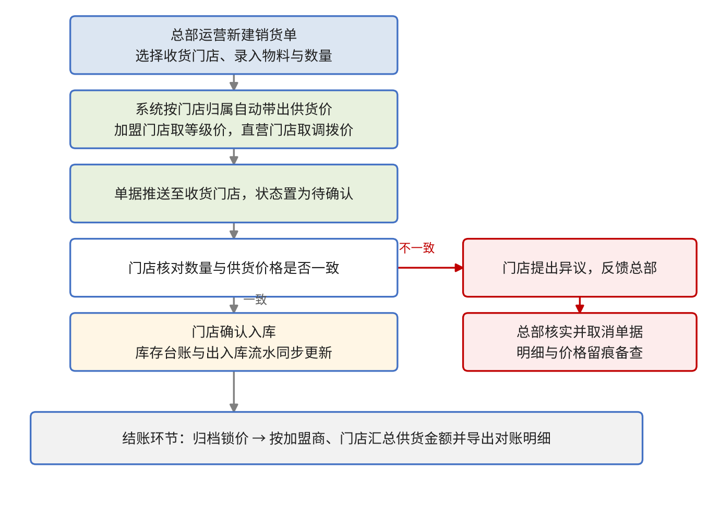
图2 销货与入库主流程
流程中有两处需要特别注意。其一，价格带出发生在单据创建阶段而非入库阶段，这样才能保证价格快照与单据同时落库。其二，异常分支不修改原单据明细，而是将整单取消后重新创建，避免出现“同一单号对应两套明细”的对账歧义。

4.12 需求清单汇总
下表将本章功能拆为可分配、可验收的需求条目，优先级 P0 表示一期必须交付，P1 表示一期交付但不阻断上线。开发排期与测试用例以条目编号为追踪依据。
表16 需求条目清单
编号 | 需求条目 | 优先级 | 所属模块
FR-01 | 加盟商等级维护与停用 | P0 | 组织档案
FR-02 | 加盟商档案新增、编辑、冻结、终止 | P0 | 组织档案
FR-03 | 加盟商等级变更与审计留痕 | P0 | 组织档案
FR-04 | 门店新增、类型校验、启用停用 | P0 | 组织档案
FR-05 | 物料主数据维护与停用 | P0 | 物料定价
FR-06 | 分级定价维护与批量导入 | P0 | 物料定价
FR-07 | 定价解析与价格来源标识 | P0 | 物料定价
FR-08 | 销货单创建、明细编辑、单号生成 | P0 | 供货
FR-09 | 销货单价格带出与人工改价留痕 | P0 | 供货
FR-10 | 销货单撤回与取消 | P0 | 供货
FR-11 | 门店确认入库与库存累加 | P0 | 库存
FR-12 | 出入库流水与库存预警 | P0 | 库存
FR-13 | 按加盟商、门店、物料三维对账 | P0 | 对账
FR-14 | 对账明细 Excel 导出 | P1 | 对账
FR-15 | 总部数据大盘 | P1 | 大盘
FR-16 | 加盟商数据大盘 | P1 | 大盘
FR-17 | 账号、角色与数据范围绑定 | P0 | 系统
FR-18 | 审计日志记录、检索与导出 | P0 | 系统

5 非功能需求
非功能需求以可度量的指标呈现，避免“快速、稳定、安全”一类无法验收的表述。指标在测试阶段以压测与代码审查两种方式核验。
表17 非功能需求
编号 | 类别 | 指标与要求
NFR-01 | 数据隔离 | 加盟商账号无法通过任何接口读取其他加盟商的门店、单据、库存数据；越权请求返回 403 并记录审计
NFR-02 | 金额精度 | 所有金额与价格字段使用定点小数，数据库类型为 numeric(12,2)，禁止浮点类型参与计算
NFR-03 | 单据完整性 | 单据不允许物理删除；取消单据保留全部明细；历史单据单价不随后续调价变化
NFR-04 | 并发安全 | 同一门店同一物料的库存累加为原子操作；重复提交的入库请求只生效一次
NFR-05 | 页面性能 | 列表类接口在常规数据量下响应时间不超过 500 毫秒，管理页面首屏加载不超过 2 秒
NFR-06 | 文件存储 | 合同附件、发货凭证、物料图片存放于对象存储，访问使用带时效的签名地址，不暴露公网永久链接
NFR-07 | 可扩展性 | 等级、定价、预警阈值等业务参数全部可配置，新增档位或调整阈值不需要改代码
NFR-08 | 可维护性 | 核心业务规则（定价解析、金额计算、库存累加）以独立服务或纯函数实现，具备单元测试覆盖
NFR-09 | 兼容性 | 管理端在主流浏览器（Chrome、Edge、Safari 近两个大版本）下功能可用，页面在 1366×768 及以上分辨率下不出现横向滚动
NFR-10 | 日志与审计 | 业务异常、接口异常、审计事件三类日志分离存储，审计日志保留不少于三年

6 技术架构设计
架构设计遵循三条原则：优先保证数据隔离与单据可追溯，优先保证单人可维护，优先保证二期扩展不必重构。在这一约束下，系统采用前后端分离的模块化单体架构，不引入微服务与消息中间件，等业务量增长到需要拆分时再拆，避免早期为架构而架构。

6.1 总体架构
系统自上而下分为表现层、接入与安全层、业务应用层、基础设施层。表现层为管理后台，按角色渲染三套视图；接入与安全层承担认证、鉴权与数据权限注入；业务应用层按领域划分模块；基础设施层提供数据库、缓存、对象存储与定时任务。整体结构如图3所示。
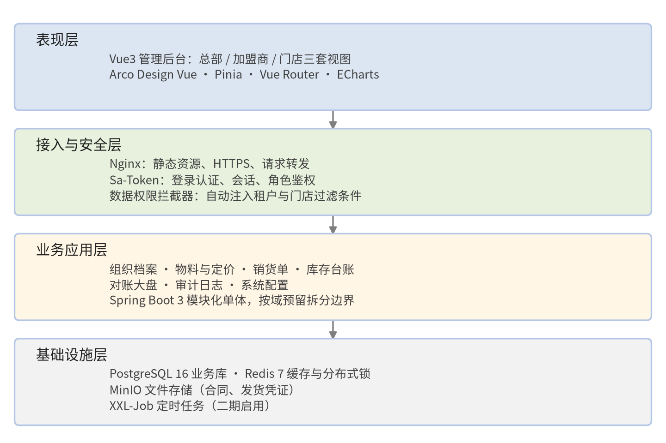
图3 系统总体架构

6.2 技术选型
选型以团队可维护性与企业级安全能力为主要判断依据。后端选用 Java 与 Spring Boot，是因为其安全生态、事务控制、数据权限方案在同类企业中已有大量成熟实践，便于后续交接给其他开发人员；前端选用 Vue 3，与现有团队技术栈一致，学习成本最低。
表18 技术选型清单
层次 | 技术 | 版本 | 选型理由
运行环境 | JDK | 17 | 长期支持版本，与 Spring Boot 3 匹配
后端框架 | Spring Boot | 3.3.x | 生态成熟，事务与依赖注入友好
鉴权 | Sa-Token | 1.38+ | 轻量，支持多端登录与权限注解
持久层 | MyBatis-Plus | 3.5.x | 支持自定义拦截器，便于实现数据权限
数据库 | PostgreSQL | 16 | 支持 numeric 精确计算与强约束
缓存 | Redis | 7 | 令牌存储、热点数据缓存、分布式锁
对象存储 | MinIO | 最新稳定版 | 私有化部署，文件不出企业内网
定时任务 | XXL-Job | 2.4.x | 二期启用，用于结算与预警扫描
前端框架 | Vue | 3.4+ | 组合式 API，团队已有经验
前端组件 | Arco Design Vue | 2.x | 组件完整，风格克制，适合后台
图表 | ECharts | 5.x | 大盘趋势与排行图表
构建 | Vite / Maven | — | 前端快速构建，后端标准打包
部署 | Docker Compose | — | 单机私有化起步，后续可平滑迁移

6.3 后端分层与模块划分
后端采用四层结构：接口层（Controller）、应用层（Service）、领域层（Domain）、基础设施层（Mapper 与外部适配）。接口层只做参数校验与响应包装，不含业务判断；应用层编排业务流程与事务边界；领域层承载定价解析、金额计算、状态流转等核心规则；基础设施层负责数据访问与文件存储。
com.fangu.middle
├── common 统一响应、全局异常、分页封装、常量
├── auth 登录、令牌、Sa-Token 配置、当前账号上下文
├── datascope 数据权限注解与 MyBatis 拦截器
├── audit 审计注解、AOP 切面、日志落库
├── org 加盟商等级、加盟商、门店
│ ├── controller
│ ├── service
│ └── domain
├── material 物料主数据、分级定价
├── sale 销货单创建、撤回、取消、状态机
├── stock 入库确认、库存台账、流水
├── report 对账聚合、导出、数据大盘
└── system 账号、角色、配置

模块之间只允许上层依赖下层，同层模块之间通过应用层接口调用，不允许跨模块直接访问对方的 Mapper。这样在二期拆分服务时，可以按模块边界整体迁移，改动范围可控。

6.4 关键设计

6.4.1 定价解析
定价解析实现为无状态的纯函数：输入门店、加盟商、物料，输出价格与价格来源。不查缓存、不携带上下文，因此可以被单元测试完整覆盖，也可以在批量导入与预算测算中复用。解析结果写入单据明细，作为快照长期保留。
public PriceResult resolvePrice(Store store, Material material) {
if (store.getStoreType() == StoreType.DIRECT) {
return PriceResult.of(material.getDirectPrice(), PriceSource.DIRECT);
}
String levelCode = franchiseeService.currentLevel(store.getFranchiseeId());
BigDecimal levelPrice = priceRepository.find(material.getId(), levelCode);
if (levelPrice != null && levelPrice.compareTo(BigDecimal.ZERO) > 0) {
return PriceResult.of(levelPrice, PriceSource.LEVEL);
}
return PriceResult.of(material.getBaseSalePrice(), PriceSource.BASE);
}

6.4.2 单据状态机
状态流转集中在状态机类中实现，Controller 与 Service 不得直接修改状态字段。状态机对外只暴露“确认”“撤回”“取消”三个方法，每个方法内部校验当前状态是否允许流转，不允许则由业务异常中断。数据库层用条件更新兜底，形成应用与数据库双重约束。
UPDATE sale_order
SET status = 'CONFIRMED', confirmed_at = now()
WHERE id = #{id} AND status = 'PENDING';

6.4.3 库存一致性
入库确认涉及单据状态与库存两张表，必须处于同一事务。库存更新使用自增语句而非先查后改，避免并发丢失更新；同时对幂等键建立唯一约束，使重复请求在数据库层被拦截。事务成功提交后，单据状态与库存数量同时可见，不存在中间态。
UPDATE store_stock
SET current_qty = current_qty + #{qty}, updated_at = now()
WHERE store_id = #{storeId} AND material_id = #{materialId};

若门店首次入库某物料，库存记录尚不存在，此时先执行插入并依赖唯一索引兜底：并发插入冲突时捕获唯一约束异常，转为自增更新重试一次。该处理避免应用层加锁，同时保证结果正确。

6.4.4 数据权限拦截
数据权限以注解标记接口，以拦截器改写 SQL。注解声明该接口适用的数据范围类型，拦截器在查询与更新执行前追加归属条件。加盟商级追加 franchisee_id 条件，门店级追加 store_id 条件，全局不追加。由于条件在 SQL 层拼接，业务代码无需感知，也不存在漏写风险。
@DataScope(scope = ScopeType.FRANCHISEE)
@GetMapping("/sale-order/page")
public PageResult<SaleOrderVO> page(SaleOrderQuery query) {
return saleOrderService.page(query);
}
// 拦截器核心逻辑（简化）
if (scope == ScopeType.FRANCHISEE) {
wrapper.eq("franchisee_id", currentAccount.getFranchiseeId());
} else if (scope == ScopeType.STORE) {
wrapper.eq("store_id", currentAccount.getStoreId());
}

6.4.5 审计日志
审计通过注解加切面实现。方法标注审计类型与业务标识，切面在方法成功返回后采集操作人、入参、变更前后值与耗时，异步写入审计表。采集失败不影响主流程，但会记录一条系统日志，避免审计故障拖垮业务。
@Audit(type = AuditType.PRICE_CHANGE, key = "#materialId")
@Transactional
public void updateLevelPrice(Long materialId,
String levelCode,
BigDecimal price) {
// 先读取旧值写入审计上下文，再执行更新
}

6.5 安全设计
安全设计覆盖认证、授权、数据、传输与依赖五个方面。认证采用令牌机制，令牌有效期 8 小时，支持主动失效；授权同时校验角色与数据范围；数据层面敏感字段（如联系电话）在非必要场景脱敏输出；传输全站启用 HTTPS；依赖层面在构建阶段执行漏洞扫描，高危漏洞阻断发布。
数据库不暴露公网端口，仅允许应用服务器内网访问。所有 SQL 通过参数化执行，禁止字符串拼接。文件访问采用带时效签名地址，有效期 30 分钟，避免合约与凭证被长期外链传播。密码采用强哈希算法存储，登录失败次数超限后短期锁定。

6.6 性能与容量估算
按一期合理规模估算：加盟商 100 家，门店 300 家（含直营），物料 500 项，月均销货单 1000 张，单均明细 5 条。年增单据 1.2 万张、明细 6 万条，数据量与索引规模均在单库承载范围内，无需分库分表。
表19 容量与性能目标
项目 | 估算值 | 说明
加盟商 | 100 家 | 一期三年内预期上限
门店 | 300 家 | 含直营与加盟
物料 | 500 项 | 含在售与停用
年销货单 | 1.2 万张 | 月均 1000 张
年数据增量 | 小于 5 GB | 含单据、流水与审计日志
列表接口响应 | P95 小于 500 毫秒 | 常规数据量下
并发用户 | 50 人同时在线 | 总部与门店侧合计

7 数据库设计
数据库设计以可追溯与可校验为核心。所有业务表包含创建时间与更新时间，所有涉及归属的表包含门店或加盟商标识，金额字段统一使用 numeric 类型，编码字段建立唯一索引。

7.1 设计原则
第一，归属字段不下沉到明细。单据明细通过单据主表关联门店，避免明细与主表的归属字段不一致。第二，快照字段与源字段并存。门店类型、加盟商、单价在单据中保存快照，源数据变化不影响历史。第三，唯一索引承担并发约束。库存、定价、单号均以唯一索引兜底，应用层的校验不作为唯一保障。

7.2 表清单
表20 数据表清单
表名 | 说明 | 关键约束
sys_role | 角色 | role_code 唯一
sys_user | 账号 | username 唯一；加盟商与门店账号须绑定归属
franchise_level | 加盟商等级 | level_code 唯一
franchisee | 加盟商档案 | name 唯一；level_code 关联等级
store | 门店档案 | store_code 唯一；(franchisee_id,name) 唯一
material | 物料主数据 | code 唯一
material_level_price | 分级定价 | (material_id,level_code) 唯一
sale_order | 销货单主表 | order_no 唯一
sale_order_item | 销货单明细 | order_id 关联主表
store_stock | 门店库存 | (store_id,material_id) 唯一
stock_flow | 出入库流水 | relate_order_id 关联单据
audit_log | 审计日志 | 按时间分区归档（二期）

7.3 核心表字段说明
销货单主表是系统最核心的业务表，其字段设计直接影响对账与追溯能力。下表给出主要字段的类型与约束，其余表结构见 7.4 节建表脚本。
表21 销货单主表字段
字段 | 类型 | 约束 | 说明
id | bigserial | 主键 | 自增主键
order_no | varchar(32) | 唯一，非空 | SO + 年月日 + 四位流水
store_id | bigint | 非空 | 收货门店
store_type_snapshot | varchar(16) | 非空 | 创建时的门店类型
franchisee_id_snapshot | bigint | 可空 | 直营门店为空
order_date | date | 非空 | 业务日期
total_amount | numeric(14,2) | 非空，默认 0 | 明细金额汇总
status | varchar(16) | 非空 | PENDING / CONFIRMED / CANCELLED
voucher_url | text | 可空 | 发货凭证地址
created_by | bigint | 非空 | 制单人
created_at | timestamptz | 非空 | 创建时间

7.4 建表脚本
下列脚本可直接在 PostgreSQL 16 执行，用于初始化开发库。生产环境执行前须由运维复核索引与字符集设置。
CREATE TABLE franchise_level (
id bigserial PRIMARY KEY,
level_code varchar(16) NOT NULL UNIQUE,
level_name varchar(32) NOT NULL,
sort_no int DEFAULT 0,
status varchar(16) NOT NULL DEFAULT 'ENABLED',
remark varchar(255),
created_at timestamptz DEFAULT now()
);
CREATE TABLE franchisee (
id bigserial PRIMARY KEY,
franchisee_code varchar(16) NOT NULL UNIQUE,
name varchar(64) NOT NULL UNIQUE,
contact_name varchar(32) NOT NULL,
contact_phone varchar(32) NOT NULL,
region varchar(64),
address varchar(128),
level_code varchar(16) NOT NULL,
sign_date date NOT NULL,
expire_date date,
deposit numeric(12,2) DEFAULT 0,
status varchar(16) NOT NULL DEFAULT 'NORMAL',
contract_url text,
remark varchar(255),
created_at timestamptz DEFAULT now(),
updated_at timestamptz DEFAULT now()
);
CREATE TABLE store (
id bigserial PRIMARY KEY,
store_code varchar(16) NOT NULL UNIQUE,
name varchar(64) NOT NULL,
store_type varchar(16) NOT NULL,
franchisee_id bigint,
address varchar(128),
contact_name varchar(32),
contact_phone varchar(32),
open_date date,
is_active boolean DEFAULT true,
created_at timestamptz DEFAULT now(),
updated_at timestamptz DEFAULT now(),
CONSTRAINT uk_store_name UNIQUE (franchisee_id, name)
);
CREATE INDEX idx_store_franchisee ON store (franchisee_id);
CREATE TABLE material (
id bigserial PRIMARY KEY,
code varchar(16) NOT NULL UNIQUE,
name varchar(64) NOT NULL,
spec varchar(64),
unit varchar(16) NOT NULL,
category varchar(32),
base_sale_price numeric(12,2) NOT NULL DEFAULT 0,
direct_price numeric(12,2) NOT NULL DEFAULT 0,
cost_price numeric(12,2) DEFAULT 0,
warn_min_qty numeric(12,2) DEFAULT 0,
is_active boolean DEFAULT true,
created_at timestamptz DEFAULT now(),
updated_at timestamptz DEFAULT now()
);
CREATE TABLE material_level_price (
id bigserial PRIMARY KEY,
material_id bigint NOT NULL,
level_code varchar(16) NOT NULL,
sale_price numeric(12,2) NOT NULL,
created_at timestamptz DEFAULT now(),
CONSTRAINT uk_price UNIQUE (material_id, level_code)
);
CREATE TABLE sale_order (
id bigserial PRIMARY KEY,
order_no varchar(32) NOT NULL UNIQUE,
store_id bigint NOT NULL,
store_type_snapshot varchar(16) NOT NULL,
franchisee_id_snapshot bigint,
order_date date NOT NULL,
total_amount numeric(14,2) NOT NULL DEFAULT 0,
status varchar(16) NOT NULL DEFAULT 'PENDING',
voucher_url text,
remark varchar(255),
created_by bigint NOT NULL,
created_at timestamptz DEFAULT now(),
updated_at timestamptz DEFAULT now()
);
CREATE INDEX idx_order_store ON sale_order (store_id);
CREATE INDEX idx_order_date ON sale_order (order_date);
CREATE TABLE sale_order_item (
id bigserial PRIMARY KEY,
order_id bigint NOT NULL,
material_id bigint NOT NULL,
qty numeric(12,2) NOT NULL,
price numeric(12,2) NOT NULL,
amount numeric(14,2) NOT NULL,
price_source varchar(16) NOT NULL
);
CREATE INDEX idx_item_order ON sale_order_item (order_id);
CREATE TABLE store_stock (
id bigserial PRIMARY KEY,
store_id bigint NOT NULL,
material_id bigint NOT NULL,
current_qty numeric(12,2) NOT NULL DEFAULT 0,
updated_at timestamptz DEFAULT now(),
CONSTRAINT uk_stock UNIQUE (store_id, material_id)
);
CREATE TABLE stock_flow (
id bigserial PRIMARY KEY,
store_id bigint NOT NULL,
material_id bigint NOT NULL,
flow_type varchar(16) NOT NULL,
relate_order_id bigint,
qty numeric(12,2) NOT NULL,
created_at timestamptz DEFAULT now()
);
CREATE TABLE audit_log (
id bigserial PRIMARY KEY,
user_id bigint,
username varchar(64),
operate_type varchar(32),
content text,
old_value text,
new_value text,
ip varchar(64),
created_at timestamptz DEFAULT now()
);

脚本未包含账号与角色表，这两张表结构简单且与权限框架强相关，在实现阶段由鉴权组件初始化脚本一并提供，避免与框架内置字段冲突。

8 接口设计
接口遵循统一的路径前缀、统一的响应结构与统一的错误码，前端据此实现拦截器与错误提示，减少逐接口适配。

8.1 接口规范
所有接口以 /api/v1 为前缀，采用 RESTful 风格语义。请求头携带 Bearer 令牌，令牌由登录接口下发。响应结构统一为四字段：业务码、提示信息、数据体与请求追踪号。业务码 200 表示成功，401 表示未登录或令牌失效，403 表示权限不足或越权，400 表示参数校验失败，500 表示服务端异常。
{
"code": 200,
"msg": "ok",
"data": { },
"requestId": "b1c2d3e4-..."
}

分页接口统一使用 pageNum 与 pageSize 参数，返回 total 与 records。导出类接口不返回 JSON，直接返回文件流，文件名采用“业务名+日期”格式，便于财务归档。

8.2 接口清单
表22 核心接口清单
方法 | 路径 | 说明 | 所需权限
POST | /auth/login | 登录并下发令牌 | 公开
GET | /auth/current | 获取当前账号与数据范围 | 登录
GET | /franchise-level/list | 等级列表 | 总部
POST | /franchise-level/save | 新增或修改等级 | 超管
GET | /franchisee/page | 加盟商分页查询 | 总部 / 加盟商
POST | /franchisee/save | 新增加盟商 | 总部运营
PUT | /franchisee/{id}/level | 变更加盟商等级 | 超管
GET | /store/page | 门店分页查询 | 总部 / 加盟商
POST | /store/save | 新增门店 | 总部运营
GET | /material/page | 物料分页查询 | 总部 / 加盟商
POST | /material/save | 新增或修改物料 | 总部运营
GET | /material-price/list | 查询分级定价 | 总部
POST | /material-price/save | 保存分级定价 | 总部运营
POST | /material-price/import | 批量导入定价 | 总部运营
GET | /sale-order/page | 销货单分页查询 | 全部角色
POST | /sale-order/create | 创建销货单 | 总部运营
POST | /sale-order/{id}/confirm | 门店确认入库 | 加盟商 / 门店
POST | /sale-order/{id}/cancel | 取消单据 | 总部运营
GET | /store-stock/page | 门店库存查询 | 全部角色
GET | /stock-flow/page | 出入库流水查询 | 全部角色
GET | /report/supply/summary | 供货对账汇总 | 总部 / 加盟商
GET | /report/supply/export | 对账明细导出 | 总部 / 加盟商
GET | /dashboard/hq | 总部大盘 | 总部
GET | /dashboard/franchisee | 加盟商大盘 | 加盟商
GET | /audit-log/page | 审计日志查询 | 超管

8.3 关键报文示例
创建销货单的请求体包含收货门店与明细数组，单价字段可选：不传由服务端解析并写入快照，传值表示人工改价，此时必须同时提供改价原因。响应返回单号与总金额，前端据此刷新列表。
POST /api/v1/sale-order/create
{
"storeId": 1024,
"orderDate": "2026-11-07",
"remark": "十月常规补货",
"items": [
{ "materialId": 2001, "qty": 24 },
{ "materialId": 2002, "qty": 12, "price": 88.00,
"priceReason": "季度协议价" }
]
}
{
"code": 200,
"msg": "ok",
"data": { "orderNo": "SO202611070001", "totalAmount": 3696.00 }
}

门店确认入库的请求只需单据标识与幂等号。幂等号由前端在页面加载时生成，同一次操作重复提交时保持不变，服务端据此识别重复请求并返回成功而不重复加库存。
POST /api/v1/sale-order/1024/confirm
{ "requestNo": "req-7f3a9c21" }
{
"code": 200,
"msg": "ok",
"data": { "status": "CONFIRMED", "flowCount": 2 }
}

8.4 错误码定义
表23 主要业务错误码
错误码 | 含义 | 典型场景
200 | 成功 | —
401 | 未登录或令牌失效 | 令牌过期、账号被禁用
403 | 无权限或越权 | 加盟商访问其他加盟商数据
40001 | 参数校验失败 | 必填字段缺失、数量为负
40002 | 门店不可用 | 门店已停用或所属加盟商被冻结
40003 | 价格未维护 | 物料价格为 0
40004 | 单据状态不允许该操作 | 已确认单据再次确认
40005 | 库存不足或数据冲突 | 并发入库冲突
500 | 服务端异常 | 数据库连接失败

9 前端设计
管理后台按角色渲染三套视图，共用一套组件与一套请求封装。前端不承担任何权限判断逻辑，菜单与按钮的显隐仅根据后端返回的权限码渲染。

9.1 技术栈与工程结构
前端使用 Vue 3 组合式 API，状态管理采用 Pinia，路由采用 Vue Router，组件库采用 Arco Design Vue，图表采用 ECharts，构建工具为 Vite。目录按功能域划分，公共组件集中在 components 下，避免视图之间重复实现。
src/
├── api/ 按模块拆分的请求文件
├── assets/ 静态资源
├── components/ 公共组件：物料选择器、门店选择器、文件上传
├── layout/ 后台框架布局与多页签
├── router/ 路由表与权限守卫
├── store/ Pinia：账号、权限、字典
├── utils/ 请求封装、金额格式化、导出下载
└── views/
├── dashboard 大盘
├── org 等级、加盟商、门店
├── material 物料、分级定价
├── sale 销货单、待入库
├── stock 库存、流水
├── report 对账
└── system 账号、审计

9.2 页面与路由清单
表24 页面清单
路由 | 页面 | 可见角色
/dashboard | 数据大盘 | 总部 / 加盟商
/org/level | 加盟商等级 | 总部
/org/franchisee | 加盟商管理 | 总部
/org/store | 门店管理 | 总部
/material/list | 物料主数据 | 总部
/material/price | 分级供货定价 | 总部
/sale/create | 新建销货单 | 总部运营
/sale/list | 销货单列表 | 总部
/sale/pending | 待入库单据 | 加盟商 / 门店
/stock/list | 门店库存 | 全部角色
/stock/flow | 出入库流水 | 全部角色
/report/supply | 供货对账 | 总部 / 加盟商
/system/user | 账号管理 | 总部
/system/audit | 审计日志 | 超管

9.3 交互与实现要点
前端有四处需要重点关注，直接影响使用体验与数据正确性。
表25 前端实现要点
要点 | 处理方式
金额展示 | 统一由格式化函数输出两位小数，不在页面内做四舍五入
单据提交 | 提交按钮点击后立即置为加载态，幂等号在页面加载时生成，避免重复提交
价格展示 | 加盟商与门店侧不展示成本价，仅展示供货价与金额
表单校验 | 新增门店时按门店类型动态显示所属加盟商字段，切换类型即清空残留值

10 部署与运维
系统采用容器化部署，一套 Compose 文件即可在单台服务器拉起全部服务，适合品牌方私有化部署的实际条件。后续访问量增长时，可将后端多实例部署并前置负载均衡，数据库与对象存储的部署方式不变。

10.1 部署组件
表26 部署组件清单
组件 | 作用 | 资源建议
nginx | 静态资源、HTTPS 终止、接口转发 | 1 核 1 GB
backend | Spring Boot 应用 | 2 核 2 GB 起
postgres | 业务数据库 | 2 核 4 GB，数据盘 100 GB 起
redis | 令牌与缓存 | 1 核 1 GB
minio | 合同、凭证、图片存储 | 根据附件量按 50 GB 起
backup | 定时备份容器 | 与数据库同机

10.2 环境与配置
配置分为三类：数据库与缓存连接、安全参数（令牌有效期、密码策略、文件签名有效期）、业务参数（预警阈值、导出条数上限）。前两类通过环境变量注入，业务参数在管理后台维护，避免每次调整参数都要重启服务。

10.3 备份与恢复
数据库每日凌晨执行全量备份，保留最近七天的备份文件，每周另存一份到异地。对象存储中的附件按周增量同步。恢复流程在项目交付前至少演练一次，并记录恢复耗时，避免真正需要恢复时才发现脚本不可用。

10.4 上线检查清单
上线前逐项核对下列事项，任一项未通过不得发布。
- 数据库初始化脚本已执行，唯一索引与约束均已创建
- 管理员账号已创建并完成首次密码修改
- 加盟商等级与物料基础数据已导入并与业务方核对
- 对象存储桶已创建，文件上传与签名访问验证通过
- 定时备份任务已配置并完成一次手动备份验证
- HTTPS 证书已部署，全站强制跳转
- 日志级别设置为生产级别，敏感字段已脱敏
- 导出功能在十万行以内数据量下验证通过

11 实施计划
实施按里程碑推进，每个里程碑交付可运行、可演示的成果，避免长时间无产出。一期聚焦组织、定价、单据、库存与对账五条主线，二期再叠加退货、消耗比对与自动化能力。

11.1 里程碑划分
表27 里程碑与交付内容
阶段 | 周期 | 交付内容 | 验收方式
M0 需求确认 | 1 周 | 本文件评审通过，待确认事项闭环 | 评审会议纪要
M1 组织与权限 | 2 周 | 等级、加盟商、门店、账号、数据权限隔离 | 越权测试用例全部通过
M2 物料与定价 | 2 周 | 物料主数据、分级定价、定价解析 | 定价场景用例逐条核对
M3 销货与库存 | 3 周 | 销货单创建、撤回、取消、入库、库存与流水 | 主流程与异常流程跑通
M4 对账与大盘 | 2 周 | 三维对账、导出、双视图大盘、审计日志 | 对账结果与单据逐笔核对
M5 上线准备 | 1 周 | 部署、备份演练、操作手册、培训 | 上线检查清单全部通过

11.2 工作量估算
按单人全栈投入估算，一期总工作量约 78 人日。若并行投入两名开发，日历周期可压缩至 8 至 9 周，压缩幅度受联调与业务确认环节限制，不宜继续压缩。
表28 工作量估算
模块 | 人日 | 说明
组织与权限 | 12 | 含数据权限拦截与越权测试
物料与定价 | 10 | 含批量导入
销货与库存 | 20 | 含状态机、并发与幂等处理
对账与大盘 | 12 | 含导出
系统与审计 | 8 | 账号、角色、审计切面
前端页面 | 12 | 十四个页面与公共组件
部署与文档 | 4 | 容器编排、操作手册
合计 | 78 | 不含业务方确认等待时间

11.3 验收标准
验收以可复现的操作路径为准，不以“功能已开发”作为通过条件。下列六条全部满足方可判定一期交付完成。
- 加盟商账号登录后仅能看到本加盟商及其名下门店的数据，尝试访问其他加盟商单据返回 403
- 同一物料对钻石、黄金、普通三档等级带出不同供货价，缺失等级价时回退基准价并标注价格来源
- 直营门店单据取直营调拨价，与加盟门店价格互不影响
- 门店确认入库后库存与流水同步更新，重复提交不产生重复入库
- 取消单据保留全部明细，历史单据单价在调价后保持不变
- 按加盟商、门店、物料三个口径汇总的金额互相一致，导出文件与页面数据一致

12 风险与约束
项目的主要风险集中在业务规则变更与外部依赖两块，其次在数据迁移与使用习惯。风险应对以“规则配置化、依赖可降级、数据可校验”为基本思路。
表29 风险清单
风险 | 影响 | 应对措施
加盟政策频繁调整 | 定价与分账规则反复修改，开发返工 | 等级、价格、阈值全部配置化，规则变更通过后台完成
门店店务系统数据对接 | 无法自动获取门店经营数据用于二期消耗比对 | 一期不依赖对接，二期以适配器方式接入，接口不可用时以文件导入兜底
价格口径不统一 | 对账争议，加盟商不认可应付金额 | 单价在单据中快照并标注价格来源，对账可逐笔解释
历史数据迁移 | 存量加盟商与门店信息不完整 | 分批导入，先导入组织与门店，再补物料与价格，导入后与业务方抽样核对
运营使用习惯 | 上线后仍沿用表格，系统数据失真 | 上线初期保留导出模板，减少学习成本，配套操作手册与一次集中培训
单人维护风险 | 后续无人接手导致无法迭代 | 交付包含代码、脚本、部署文档与接口文档，业务规则不写在代码中

附录A 枚举与状态字典
下表汇总系统中使用的枚举值，前后端与数据库保持一致，新增枚举须同步更新本表。
表A.1 枚举字典
枚举 | 取值 | 含义
门店类型 | JOIN | 加盟门店
门店类型 | DIRECT | 直营门店
加盟商状态 | NORMAL | 正常
加盟商状态 | FROZEN | 冻结
加盟商状态 | TERMINATED | 终止
等级状态 | ENABLED / DISABLED | 启用 / 停用
单据状态 | PENDING | 待确认
单据状态 | CONFIRMED | 已确认入库
单据状态 | CANCELLED | 已取消
价格来源 | DIRECT | 直营调拨价
价格来源 | LEVEL | 等级供货价
价格来源 | BASE | 基准供货价
流水类型 | SALE_IN | 供货入库

附录B 待确认事项
下列事项需由业务方在 M0 阶段确认，确认结果将作为开发依据并更新至本文件。在确认前，相关实现采用占位或保守默认，不作推断。
表B.1 待确认事项清单
编号 | 事项 | 影响的实现点
Q1 | 供货金额口径为含税价还是不含税价 | 金额计算、对账导出、发票口径
Q2 | 等级档位最终确定为几档、名称如何命名 | 等级字典初始化数据
Q3 | 是否存在同一物料对不同加盟商单独议价的例外 | 定价表是否增加加盟商维度
Q4 | 单据是否需要审批流（如超过一定金额） | 单据状态机是否增加待审批态
Q5 | 门店签收是否需要拍照留证及留存年限 | 发货凭证字段与文件保留策略
Q6 | 对账周期与结算日如何约定 | 对账筛选的时间口径

附录C 文档变更记录
文档变更须记录版本、日期、变更人与变更范围，便于评审追溯。
表C.1 变更记录
版本 | 日期 | 变更人 | 变更说明
V1.0 | 2026-11-07 | 技术研发组 | 初版，覆盖一期需求、架构、数据库、接口与实施计划

